EXPOSIÇÃO DE MOTIVOS AO PROJETO DE RESOLUÇÃO Nº 9/2021-L, DE 2 DE MARÇO DE 2021, DE AUTORIA DA VEREADORA CLÁUDIA RITA DUARTE PEDROSO.

Este Projeto de Resolução objetiva homenagear as mulheres extraordinárias que se destacaram nas áreas da saúde, assistência social, educação, cuidados materno-infantis e afins, atuantes tanto no serviço público quanto na iniciativa privada do município. As homenageadas serão mulheres que não mediram esforços para desempenhar as suas funções com a máxima excelência e dedicação, que desempenham sua vocação para ajudar o próximo ao fazerem o melhor pelo povo são-roquense, não só de uma maneira técnica, mas, sobretudo, humanista.
E, para homenagear nossas guerreiras, não havia um nome mais apropriado à honraria que o da Senhora Nhá Vita, da qual apresentarei um resumo de sua linda biografia adiante.
O escopo deste Projeto visa criar a Medalha do Mérito “Nhá Vita”, a ser entregue, anualmente, na Sessão Solene alusiva ao "Dia Internacional da Mulher", uma data que representa: Luta por igualdade e um marco na luta das mulheres pela afirmação de sua dignidade e contra todas as formas de violência e discriminação.
Papa Francisco, em audiência geral na Praça São Pedro, em setembro de 2015, criticou os excessos negativos das culturas patriarcais, as múltiplas formas de machismo, em que a mulher é considerada uma segunda classe, e denunciou a instrumentalização e mercantilização do corpo feminino na atual cultura mediática.
Assim, como bem disse Maria Célia Orlato Selem, Doutora em História pela Unicamp, sobre a data do Dia Internacional da Mulher: “(...) momento de mobilização para a conquista de direitos e para discutir as discriminações e violências morais, físicas e sexuais ainda sofridas pelas mulheres, impedindo que retrocessos ameacem o que já foi alcançado em diversos países."
Para evitarmos retrocessos, é necessário a inserção da mulher na política, pois com essa sub-representação feminina no Poder Legislativo gera consequências que se refletem, principalmente, mas não unicamente, na idealização, construção e execução de políticas públicas que considerem as questões do ser mulher.
Em que pese a maioria do eleitorado ser constituído por mulheres, o Brasil não costuma elegê-las para cargos eletivos. Isso ocorre pela cultura sexista, ainda existente, de que a mulher deve cuidar da casa em vez de opinar em discussões políticas.
Não conformada com essa realidade – falta de representatividade feminina na política –, lutei com todas as minhas forças para que este Poder Legislativo de São Roque tivesse uma representante do sexo feminino para dar voz aos seus anseios. E, assim, tornei-me a única Vereadora desta Câmara na atual Legislatura (2021-2024).
Por fim, reforço que o Dia Internacional da Mulher é uma data para refletir e nunca esquecer, assim como Simone de Beauvoir escreveu há algumas décadas e continua atual: “Nunca se esqueça que basta uma crise política, econômica ou religiosa para que os direitos das mulheres sejam questionados. Esses direitos não são permanentes. Você terá que manter-se vigilante durante toda a sua vida.”

BIOGRAFIA
NHÁ VITA – VITALINA MENDES
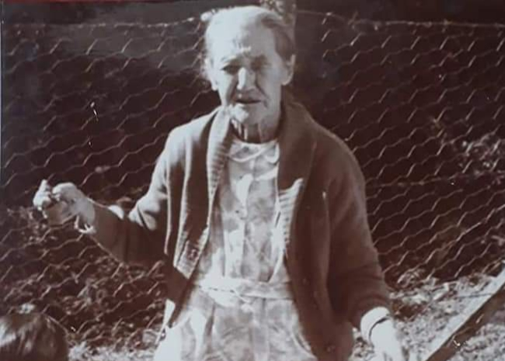
Vitalina Mendes, a popular “Nhá Vita”, nasceu em São Roque, dia 13 de junho de 1872, casada com Luiz Mendes, teve quatro filhos: Benedita, Roque, Mário e Blandina.
Inicialmente, moraram na chácara do bairro do Taboão (hoje Estrada dos Mendes), depois se mudaram para a cidade, no Casarão da Rua São Paulo. A propriedade até hoje continua com a família.
Mãe de toda uma geração, o casamento e as atribuições do lar nunca a impediram de exercer o seu trabalho (seu dom de Deus), sempre exercido com carinho, prestatividade e paciência.
Calcula-se que cerca de 16 mil partos foram realizados por Nhá Vita, num tempo em que havia pouquíssimos médicos, e as pessoas, mesmo as mais abastadas, recorriam as parteiras e tinham seus filhos em casa.
Tradicionalmente, os partos e seus cuidados eram realizados por mulheres conhecidas como comadres, aparadeiras ou parteiras leigas, as quais detinham um saber empírico e, assistiam essas mulheres durante a gestação, parto e puerpério, incluindo os cuidados com o recém-nascido.
Nhá Vita foi sem dúvida nenhuma a parteira mais atuante em São Roque, foram 50 anos oferecendo o seu dom que Deus lhe deu às famílias. Na época foi chamada de “Mãe de São Roque”, uma vez que nunca se recusava a um chamado e não recebia nenhum pagamento para realizar os partos.
Muitas vezes saía tarde da noite ou se deslocava em sua charrete para locais distantes. O importante era ver mais uma criança agitando os bracinhos, numa demonstração verdadeira de que o milagre da vida estava acontecendo.
Sua presença serena acalmava as parturientes, assim se dizia, ao mesmo tempo a longa experiência de anos na função tornava o momento (já tão importante) feliz e tranquilo.
Amparar uma mulher para o nascimento de seu filho é um ofício minucioso que exige dedicação, paciência, sabedoria e disponibilidade, atributos estes que caminharam juntos com Nhá Vita a vida toda.
Assim, Nhá Vita exerceu sua profissão por mais de meio século, trazendo à luz são-roquenses e outros bebês da região. Fez seu último parto – já aposentada – aos 87 anos e faleceu em 27 de julho de 1964, aos 92 anos de idade.
“Vita” – que em latim significa “Vida”. Seu nome e seu legado que deixou para a cidade de São Roque são exemplos de dedicação, amor e trabalho voluntário. Alguém que dedicou sua vida para dar vida a milhares de bebês merece ser eternizada na história de São Roque, pois Nhá Vita representa a força da mulher são-roquense.
Isso posto, Cláudia Rita Duarte Pedroso, por intermédio do Protocolo nº 2753/2021, de 02/03/2021 - 16:34, apresenta ao Egrégio Plenário o seguinte Projeto de Resolução:

PROTOCOLO Nº CETSR 02/03/2021 - 16:34 2753/2021/fap

PROJETO DE RESOLUÇÃO Nº 9/2021
De 2 de março de 2021.

Institui, no âmbito da Câmara Municipal, a Medalha do Mérito “Nhá Vita”, a ser entregue, anualmente, na Sessão Solene alusiva ao "Dia Internacional da Mulher".

O Presidente da Câmara Municipal da Estância Turística de São Roque,

Faço saber que a Câmara Municipal da Estância Turística de São Roque aprovou e eu promulgo a seguinte Resolução:

Art. 1º Fica instituída, no âmbito da Câmara Municipal da Estância Turística de São Roque, a Medalha do Mérito “Nhá Vita”.
Art. 2º A outorga desta Láurea será feita, anualmente, durante a Sessão Solene alusiva ao Dia Internacional da Mulher, a mulheres que tenham se destacado nas áreas da saúde, assistência social, educação, cuidados materno-infantis e afins.
Parágrafo único. As mulheres a que se refere o caput deste artigo poderão ser atuantes no serviço público ou na iniciativa privada do município.
Art. 3º O item 2 da alínea “a” do § 3º do artigo 209 do Regimento Interno da Câmara Municipal da Estância Turística de São Roque passa a vigorar com a seguinte redação:
“2. Homenagem a ser concedida: até três Placas Homenagem, uma “Medalha do Mérito Faustina Maria das Dores” e uma “Medalha do Mérito Nhá Vita”;”
Art. 4º As despesas decorrentes da execução desta Resolução correrão por conta de dotações orçamentárias próprias.
Art. 5º Esta Resolução entra em vigor na data de sua publicação.

Sala das Sessões Dr. Júlio Arantes de Freitas, 2 de março de 2021.

Cláudia Rita Duarte Pedroso
DRA. CLÁUDIA PEDROSO

Vereadora

PROTOCOLO Nº CETSR 02/03/2021 - 16:34 2753/2021/fap

